Louis Vannier & Marie Louise Lafond
Mariage : 29 mai 1875, Cathédrale Saint Jacques Le Mineur, Montréal, Québec. 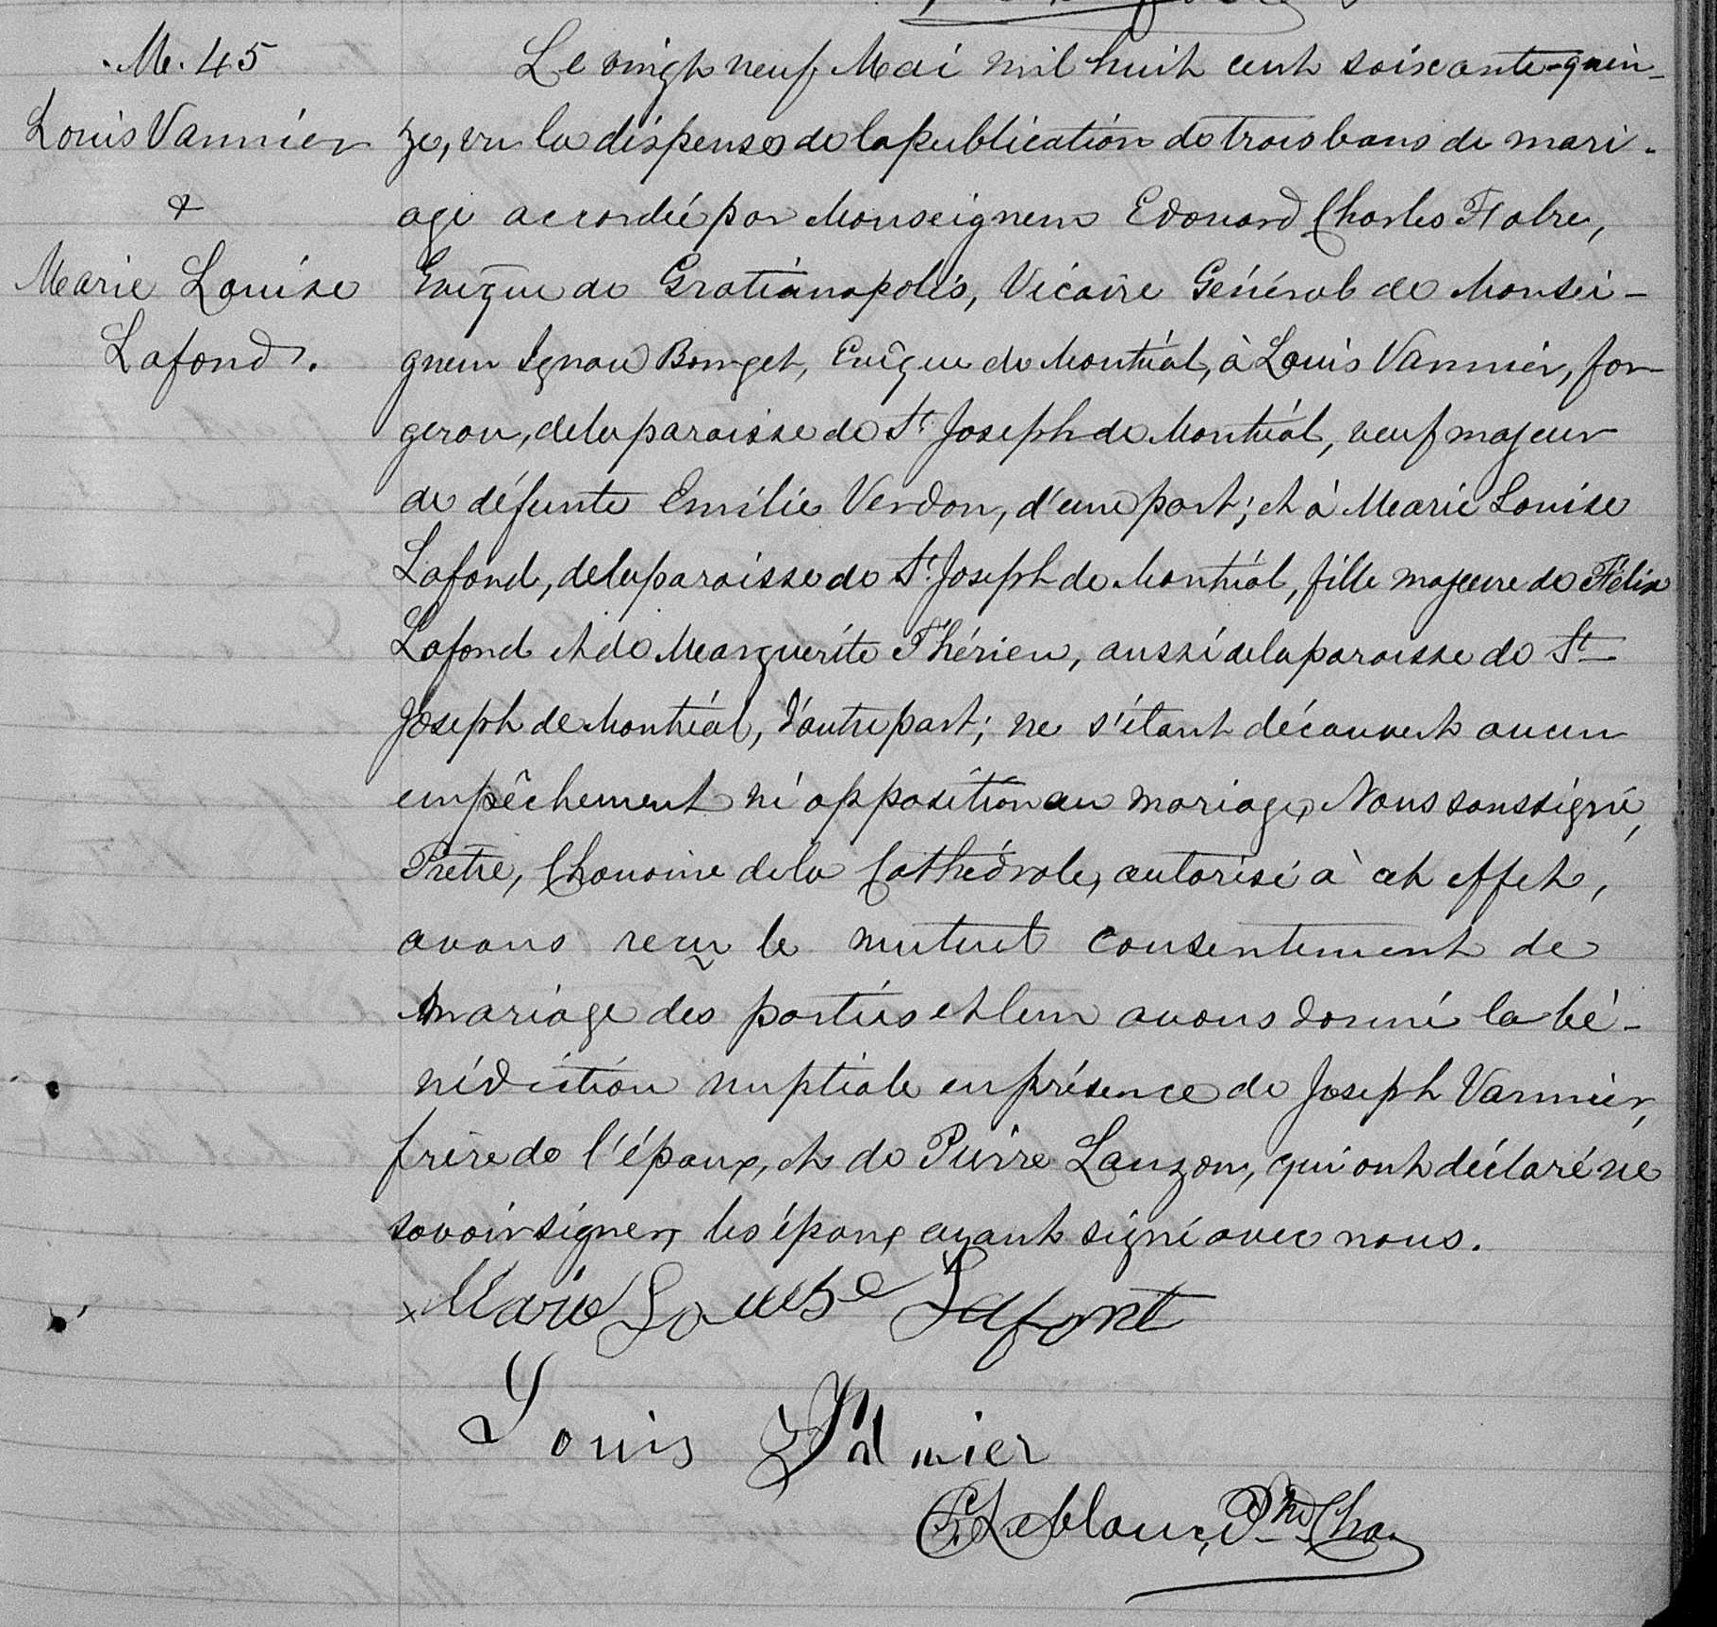

M. 45 Le vingt neuf Mai mil huit cent soixante quinze, vu la dispense de la publication
Louis Vannier de trois bans de mariage accordée par Monseigneur Edouard Charles Fabre,
& Evêque de Gratianopolis, Vicaire Général de Monseigneur Ignace Bourget,
Marie Louise Evêque de Montréal, à Louis Vannier, forgeron, de la paroisse de St Joseph de
Lafond Montréal, veuf majeur de défunte Emilie Verdon, d’une part : et à Marie
Louise Lafond, de la paroisse de St Joseph de Montréal, fille majeure de
Félix Lafond et de Marguerite Thérien, aussi de la paroisse de St Joseph de
Montréal, d’autre part : ne s’étant découvert aucun empêchement ni op-
position au mariage, Nous soussigné, Prêtre Chanoine de la Cathédrale,
autorisé à cet effet, avons reçu le mutuel consentement de mariage des
parties et leur avons donné la bénédiction nuptiale en présence de Joseph
Vannier, frère de l’époux, et de Pierre Lauzon, qui ont déclaré ne savoir
signer, les époux ayant signé avec nous.
Marie Louise Lafont Louis Vanier Leblanc, ptre cha.

Référence : Family Search.

